گزارش پروژه درس بینایی ماشین و یادگیری ماشین

طراحی و پیاده‌سازی سیستم هوشمند احراز هویت دیجیتال (KYC) مبتنی بر یادگیری عمیق و متادیتا

سینا علی ئی 40007403

محمدمهدی آزادی ۴۰۲۱۴۶۲۳

چکیده
احراز هویت دیجیتال یا شناخت مشتری (Know Your Customer - KYC) به یکی از ارکان اصلی امنیت در سامانه‌های مالی، بانکی و پلتفرم‌های ارائه خدمات آنلاین تبدیل شده است. با گسترش حملات تقلب نظیر استفاده از اسکرین‌شات، بازتولید تصویر (Recapture/Spoofing) و جعل هویت بیومتریک، نیاز به سیستم‌های چندلایه و هوشمند که قابلیت سنجش اصالت تصویر و تطبیق چهره را داشته باشند، بیش از پیش احساس می‌شود.

در این پروژه، یک سیستم جامع و سه مرحله‌ای برای ارزیابی اصالت و تایید هویت کاربران طراحی و پیاده‌سازی شده است. ماژول نخست بر پایه تحلیل متادیتای ساختاری (EXIF) و الگوریتم جنگل تصادفی (Random Forest) به تشخیص اسکرین‌شات‌ها از صور کدهای فیزیکی و واقعی می‌پردازد. ماژول دوم با استفاده از یک شبکه عصبی کانولوشنی (CNN) اختصاصی، لایه‌ی امنیتی سنجش زنده بودن (Liveness Detection) و عدم بازتولید تصویر را پیاده‌سازی می‌کند. ماژول سوم نیز با بهره‌گیری از مدل عمیق ArcFace و آشکارساز RetinaFace، تطبیق دقیق ویژگی‌های بیومتریک چهره متقاضی با تصویر کارت شناسایی را به سرانجام می‌رساند.

ارزیابی‌های تجربی صورت‌گرفته روی داده‌های آزمایشی، عملکرد فوق‌العاده سیستم را به اثبات می‌رساند؛ به‌طوری‌که ماژول تشخیص اسکرین‌شات به دقت ۱۰۰٪، ماژول سنجش زنده بودن به دقت ۹۸.۵٪ (با AUC معادل ۱.۰۰) و ماژول تطبیق چهره به تفکیک‌پذیری عالی با آستانه فاصله کوسینی ۰.۶۸ دست یافته‌اند. نتایج این پژوهش نشان می‌دهد تلفیق متادیتای فایل با الگوریتم‌های یادگیری عمیق بینایی ماشین، راهکاری بسیار مطمئن، سریع و با نرخ خطای نزدیک به صفر برای سامانه‌های KYC فراهم می‌آورد.

فصل اول: مقدمه و بیان مسئله

۱-۱. اهمیت احراز هویت دیجیتال (KYC)
در عصر حاضر، انتقال خدمات حضوری به بسترهای دیجیتال موجب افزایش چشمگیر حجم تراکنش‌ها و تعاملات آنلاین شده است. در این میان، موسسات مالی، بانک‌ها، صرافی‌های رمزارز و سازمان‌های دولتی ملزم به رعایت قوانین مقرراتی جهت جلوگیری از پول‌شویی، کلاهبرداری و سرقت هویت هستند. فرآیند "شناخت مشتری" یا KYC بستر قانونی و فنی لازم را برای حصول اطمینان از identity واقعی کاربران فراهم می‌سازد.

در احراز هویت سنتی، فرد با ارائه فیزیکی مدارک شناسایی و حضور در شعبه تایید هویت می‌شد. اما در احراز هویت غیرحضوری و هوشمند، کاربر تصویری از مدرک شناسایی خود (مانند کارت ملی یا گذرنامه) به همراه یک تصویر سلفی ارائه می‌دهد. سیستم بینایی ماشین موظف است با تحلیل اتوماتیک این داده‌ها، صحت مدارک و تطابق تصویر سلفی با مدرک را احراز نماید.

۱-۲. چالش‌های امنیتی و انواع حملات (Presentation Attacks)
سیستم‌های KYC همواره در معرض حملات گوناگون کلاهبرداران قرار دارند. مهم‌ترین آسیب‌پذیری‌ها و روش‌های تقلب در این حوزه عبارتند از:

۱. حمله بازتولید تصویر یا اسپوفینگ (Recapture / Photo Spoofing): در این حالت، مهاجم به جای ثبت تصویر زنده سلفی، از روی یک عکس چاپی، صفحه نمایش کامپیوتر یا تبلت فرد دیگری عکاسی می‌کند تا سیستم را فریب دهد.
۲. حمله اسکرین‌شات (Screenshot Attack): مهاجم به جای عکاسی مستقیم با دوربین، تصویری را که از قبل از صفحات وب، شبکه‌های اجتماعی یا سند اسکن‌شده اسکرین‌شات گرفته شده است، بارگذاری می‌کند.
۳. حمله عدم تطابق بیومتریک (Identity Mismatch): ارسال کارت شناسایی متعلق به یک فرد و تصویر سلفی فردی دیگر به امید عبور از سیستم.
۴. جعل سند و دستکاری متادیتا (Metadata Tampering): تغییر ویژگی‌های فایل یا استفاده از نرم‌افزارهای ویرایشی جهت پنهان‌سازی منشا اصلی تصویر.

۱-۳. اهداف پروژه
هدف اصلی این پروژه، طراحی یک معماری سه لایه‌ای امنیتی است که بتواند با بالاترین دقت و کمترین نرخ هشدار کاذب (False Alarm Rate)، تمامی مراحل احراز هویت را به صورت خودکار به انجام برساند. اهداف تفکیک‌شده این طرح عبارتند از:

- طراحی یک ماژول سبک و سریع جهت غربال‌گری اولیه‌ی تصاویر بر اساس متادیتای EXIF برای شناسایی اسکرین‌شات‌ها.
- طراحی و آموزش یک شبکه عصبی عمیق کانولوشنی (CNN) برای تفکیک تصاویر زنده (Live) از تصاویر بازتولیدشده و جعلی (Spoof).
- استفاده از معماری عمیق ArcFace به عنوان یکی از پیشرفته‌ترین شبکه‌های استخراج نگاشت بیومتریک چهره، جهت سنجش میزان شباهت تصویر سلفی و کارت شناسایی.
- ارزیابی کامل آماری سیستم با رسم معیارهای کلیدی مانند ماتریس اغتشاش (Confusion Matrix)، منحنی ROC و توزیع احتمالات.

فصل دوم: مبانی نظری و مرور ادبیات

۲-۱. متادیتای تصاویر و استخراج ویژگی‌های EXIF
هر تصویر دیجیتال که توسط دوربین‌های عکاسی یا گوشی‌های هوشمند ثبت می‌شود، حاوی یک فایل ساختاریافته از متادیتا به نام EXIF (Exchangeable Image File Format) است. این متادیتا شامل اطلاعات ارزشمندی درباره شرایط ثبت تصویر است، نظیر:

- مشخصات فیزیکی لنز: مانند عدد دیافراگم (FNumber)، زمان نوردهی (ExposureTime)، و حساسیت سنسور (ISOSpeedRatings).
- ابعاد تصویر: عرض (Width) و طول (Height) بر حسب پیکسل.
- اطلاعات نرم‌افزاری: نام نرم‌افزاری که تصویر را پردازش یا ذخیره کرده است (Software Tag).

در سوی مقابل، هنگامی که از صفحه نمایش یک گوشی یا کامپیوتر اسکرین‌شات گرفته می‌شود، سیستم‌عامل متادیتای مرتبط با لنز دوربین را تولید نمی‌کند و یا برچسب‌های نرم‌افزاری خاصی (مانند Android Screenshot یا iOS) در فایل درج می‌نماید.

ریاضیات الگوریتم جنگل تصادفی (Random Forest)
برای طبقه‌بندی تصاویر بر اساس ویژگی‌های متادیتا، از الگوریتم درختان تصمیم متقاطع یا جنگل تصادفی استفاده شده است. این الگوریتم مجموعه‌ای از $N$ درخت تصمیم مستقل را آموزش می‌دهد. انحراف جی‌نی (Gini Impurity) که برای سنجش ناخالصی گره‌ها در درخت تصمیم استفاده می‌شود، به صورت زیر تعریف می‌گردد:

که در آن $p_{i}$ نشان‌دهنده احتمال وقوع کلاس $i$ در مجموعه داده $D$ است. شاخص اهمیت ویژگی (Feature Importance) بر اساس میزان کاهشی که آن ویژگی در ناخالصی جی‌نی ایجاد می‌کند، محاسبه می‌شود.

۲-۲. شبکه‌های عصبی کانولوشنی (CNN) در سنجش زنده بودن
تشخیص زنده بودن چهره (Liveness Detection) یکی از مسائل اصلی بینایی ماشین است. تصاویر بازتولید شده (عکس از روی صفحه نمایش) معمولاً دارای بافت‌های مصنوعی مانند الگوهای موآره (Moiré Patterns)، بازتاب نور مانیتور، یا محو شدگی در حاشیه‌ها هستند که توسط چشم انسان به راحتی قابل تشخیص نیست اما در فضای فرکانسی و بافتی تصویر وجود دارد.

شبکه‌های عصبی کانولوشنی (CNN) توانایی استخراج خودکار این ویژگی‌های بافتی ریز (Micro-textures) را دارند. عملگر پایه کانولوشن دو بعدی روی تصویر $I$ با فیلتر $K$ به صورت زیر بیان می‌شود:

پس از اعمال لایه‌های کانولوشن و فعال‌سازهایی نظیر ReLU ($f(x)=max⁡(0,x)$)، لایه‌های متراکم (Dense) و تابع فعال‌ساز سیگموئید (Sigmoid) در لایه خروجی استفاده می‌شوند تا احتمال زنده بودن تصویر بین ۰ تا ۱ محاسبه گردد:

$$σ(z)=\frac{1}{1+e^{-z}}$$

تابع زیان (Loss Function) مورد استفاده برای آموزش این شبکه، انتروپی متقاطع دوگانه (Binary Cross-Entropy) است:

۲-۳. استخراج ویژگی‌های بیومتریک چهره و معماری ArcFace
تطبیق چهره (Face Verification) شامل نگاشت تصویر چهره به یک بردار ویژگی با ابعاد ثابت (Feature Embedding) در یک فضای اقلیدسی است، به طوری که فاصله بین بردارهای دو تصویر از یک فرد کمترین مقدار و فاصله بردارهای دو فرد متفاوت بیشترین مقدار ممکن باشد.

معماری ArcFace (Additive Angular Margin Loss) یکی از دقیق‌ترین مدل‌های عمیق بازشناسی چهره است. در ArcFace، تابع زیان بر اساس زاویه بین بردار ویژگی و بردار وزن کلاس‌ها تعریف می‌شود. تابع زیان ArcFace به صورت زیر فرمول‌بندی می‌گردد:

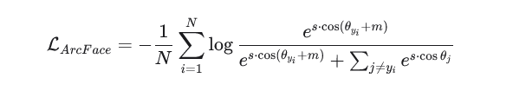

که در آن:
- $s$ مقیاس‌دهنده شعاع هایپرسفر (Hyper-sphere scale) است.
- $m$ حاشیه زاویه‌ای افزودنی (Additive Angular Margin) است که باعث فشردگی بیشتر کلاس‌های همسان و جداسازی کلاس‌های ناهمسان می‌شود.
- $θ_{y_{i}}$ زاویه بین بردار ویژگی و وزن کلاس مربوطه است.

معیارهای سنجش فاصله
برای مقایسه دو بردار ویژگی $\text{u}$ و $\text{v}$ استخراج‌شده توسط ArcFace، از فاصله کوسینی (Cosine Distance) استفاده می‌شود:

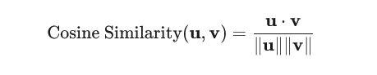

$$\text{Cosine Distance}(\text{u},\text{v})=1-\text{Cosine Similarity}(\text{u},\text{v})$$

هرچه فاصله کوسینی به صفر نزدیک‌تر باشد، شباهت دو چهره بیشتر است. در مدل ArcFace، معمولاً یک آستانه (Threshold) مانند ۰.۶۸ برای اتخاذ تصمیم نهایی (تایید یا رد شباهت) تعیین می‌شود.

۲-۴. معیارهای ارزیابی مدل‌های یادگیری ماشین
برای ارزیابی عملکرد سیستم‌های طبقه‌بندی و بیومتریک، از معیارهای استانداردی استفاده می‌شود که بر پایه عناصر ماتریس اغتشاش تعریف می‌گردند:

- مثبت واقعی (True Positive - TP): نمونه‌های مثبتی که به درستی مثبت تشخیص داده شده‌اند.
- منفی واقعی (True Negative - TN): نمونه‌های منفی که به درستی منفی تشخیص داده شده‌اند.
- مثبت کاذب (False Positive - FP): نمونه‌های منفی که به اشتباه مثبت تشخیص داده شده‌اند (خطای نوع اول).
- منفی کاذب (False Negative - FN): نمونه‌های مثبتی که به اشتباه منفی تشخیص داده شده‌اند (خطای نوع دوم).

فرمول‌های ارزیابی عبارتند از:

$$\text{Accuracy}=\frac{TP+TN}{TP+TN+FP+FN}$$

$$\text{Precision}=\frac{TP}{TP+FP}$$

$$\text{Recall (Sensitivity)}=\frac{TP}{TP+FN}$$

$$\text{F1-Score}=2×\frac{\text{Precision}×\text{Recall}}{\text{Precision}+\text{Recall}}$$

همچنین منحنی ROC (Receiver Operating Characteristic) نرخ مثبت واقعی (TPR) را در برابر نرخ مثبت کاذب (FPR) به ازای آستانه‌های مختلف نشان می‌دهد و مساحت زیر این منحنی (AUC) معیار کلی قدرت تفکیک‌پذیری مدل است.

فصل سوم: معماری کلی سیستم و طراحی خط لوله پردازشی

۳-۱. نگاه کلی به خط لوله سه لایه‌ای KYC
سیستم احراز هویت دیجیتال پیاده‌سازی شده بر اساس یک خط لوله پردازشی سه لایه‌ای (Three-tier Security Pipeline) عمل می‌کند. طراحی این خط لوله به گونه‌ای انجام شده است که بر مبنای استراتژی "رد سریع" (Fail-Fast Strategy) کار کند؛ بدین معنی که پردازش‌های سنگین‌تر و پیچیده‌تر، تنها پس از عبور موفقیت‌آمیز تصویر از مراحل سبُک‌تر و سریع‌تر اجرا می‌شوند.

این ساختار سه لایه‌ای شامل ماژول‌های زیر است:

۱. ماژول سنجش متادیتا (Screenshot Detector): بررسی ساختاری فایل جهت اطمینان از عدم اخذ اسکرین‌شات از روی صفحات نمایش.
۲. ماژول سنجش زنده بودن (Liveness / Recapture Detector): بررسی بافت تصویر با استفاده از شبکه عصبی عمیق جهت اطمینان از عدم بازتولید یا عکاسی از روی عکس چاپی و مانیتور.
۳. ماژول تطبیق بیومتریک چهره (Face Verification): استخراج بردار ویژگی‌های چهره سلفی و مدرک شناسایی و محاسبه میزان شباهت آن دو با الگوریتم ArcFace.

در جدول زیر، مقایسه‌ای جامع میان لایه‌های مختلف این خط لوله از نظر پیچیدگی محاسباتی و هدف امنیتی ارائه شده است:

لایه پردازشی | تکنولوژی اصلی | پیچیدگی محاسباتی | زمان اجرا (تخمینی) | هدف امنیتی
لایه اول | Random Forest + EXIF | بسیار پایین $\text{O}(N_{trees})$ | کمتر از ۵ میلی‌ثانیه | حذف اسکرین‌شات‌ها و فایل‌های فاقد متادیتای دوربین
لایه دوم | Custom CNN (TensorFlow) | متوسط $\text{O}(FLOPs_{CNN})$ | حدود ۵۰ الی ۱۰۰ میلی‌ثانیه | شناسایی حملات بازتولید تصویر (Spoofing)
لایه سوم | ArcFace + RetinaFace | بالا $\text{O}(FLOPs_{ArcFace})$ | حدود ۲۰۰ الی ۵۰۰ میلی‌ثانیه | تطبیق هویت بیومتریک بین سلفی و کارت شناسایی

۳-۲. جریان داده و فرآیند ارزیابی ترتیب امنیتی
فرآیند ارزیابی ورودی‌ها در سیستم به شکل سناریوی زیر مدیریت می‌شود:

۱. کاربر دو تصویر ارسال می‌کند: تصویر سلفی و تصویر مدرک شناسایی.
۲. تصویر سلفی ابتدا وارد ماژول اول می‌گردد. اگر الگوریتم متادیتای فایل را مشکوک یا متعلق به اسکرین‌شات تشخیص دهد، فرآیند بلافاصله با وضعیت REJECT: Screenshot Detected متوقف شده و از هدر رفت منابع پردازشی در لایه‌های عمیق‌تر جلوگیری می‌شود.
۳. در صورت تایید اصالت ساختاری تصویر، تصویر سلفی به ماژول دوم (Liveness Detector) ارسال می‌شود. اگر نمره‌ی پیش‌بینی مدل عمیق نشان‌دهنده غیرزنده بودن (Spoof) باشد، سامانه پاسخ REJECT: Liveness Check Failed را صادر می‌کند.
۴. در صورت موفقیت در دو لایه قبل، تصویر سلفی به همراه تصویر مدرک شناسایی وارد ماژول سوم (DeepFace / ArcFace) می‌شود. چهره‌ها برش خورده، تراز شده و بردارهای ۱۲۸ یا ۵۱۲ بعدی آن‌ها مقایسه می‌شوند. در صورتی که فاصله کوسینی کمتر از آستانه تعیین‌شده باشد، وضعیت VERIFIED: Successful KYC صادر می‌گردد.

فصل چهارم: طراحی و پیاده‌سازی ماژول ۱: آشکارساز اسکرین‌شات

۴-۱. الگوریتم استخراج ویژگی‌های متادیتای EXIF
تصاویری که مستقیماً توسط سنسورهای سخت‌افزاری ثبت می‌شوند، استانداردهای متادیتای مشخصی دارند. در این ماژول، با استفاده از کتابخانه Pillow، تگ‌های ساختاریافته EXIF استخراج شده و به داده‌های عددی قابل پردازش تبدیل می‌گردند.

ویژگی‌های استخراج‌شده برای شکل‌دهی بردار ویژگی $X∈{\text{R}}^{7}$ به شرح زیر تعریف شده‌اند:

۱. عرض تصویر (Width): ابعاد افقی تصویر بر حسب پیکسل.
۲. طول تصویر (Height): ابعاد عمودی تصویر بر حسب پیکسل.
۳. عدد دیافراگم (FNumber): نسبت طول کانونی به قطر مردمک ورودی لنز.
۴. زمان نوردهی (ExposureTime): سرعت شاتر دوربین بر حسب ثانیه.
۵. حساسیت سنسور (ISO): میزان حساسیت سنسور به نور (ISOSpeedRatings).
۶. پرچم نرم‌افزار (Software Flag): یک متغیر دوعددی (Binary) که اگر عبارت "screenshot" در تگ Software متادیتا وجود داشته باشد مقدار ۱ و در غیر این صورت مقدار ۰ می‌گیرد.
۷. پرچم داده‌های دوربین (Has Camera Data): یک متغیر دوعددی که در صورت مثبت و معتبر بودن هم‌زمان مقادیر FNumber، ExposureTime و ISO مقدار ۱ و در غیر این صورت ۰ می‌گیرد.

برای ایمن‌سازی فرآیند استخراج ویژگی در برابر مقادیر کسرگونه (Fractional EXIF Values)، تابع تبدیل ایمن به عدد اعشاریرابطه زیر پیاده‌سازی شده است:

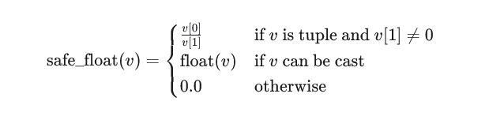

۴-۲. معماری مدل طبقه‌بندی‌کننده Random Forest
پس از استخراج بردارهای ویژگی از مجموعه داده شامل دو کلاس screenshots (کلاس ۱) و real_images (کلاس ۰)، یک مدل جنگل تصادفی با ۱۰۰ درخت تصمیم ($N_{estimators}=100$) آموزش داده می‌شود.

جنگل تصادفی با ایجاد میانگین‌گیری روی پیش‌بینی درختان مختلف، واریانس مدل را به شدت کاهش داده و از بیش‌برازش (Overfitting) جلوگیری می‌کند:

$$y=mode\{h_{1}\left(X\right),h_{2}\left(X\right),…,h_{N}\left(X\right)\}$$

که در آن $h_{i}(X)$ پیش‌بینی $i$-امین درخت تصمیم برای بردار ورودی $X$ است.

فصل پنجم: طراحی و پیاده‌سازی ماژول ۲: آشکارساز زنده بودن چهره (Liveness Detector)

۵-۱. آماده‌سازی و پیش‌پردازش تصویر
تصاویر ورودی جهت ورود به شبکه عصبی عمیق سنجش زنده بودن، نیازمند تغییر ابعاد و نرمال‌سازی هستند. تمامی تصاویر به ابعاد ثابت $150×150×3$ پیکسل تغییر اندازه می‌یابند. ماتریس پیکسلی تصویر که مقادیری بین ۰ تا ۲۵۵ دارد، طبق رابطه زیر مقیاس‌دهی (Rescaling) می‌شود تا به بازه $[0,1]$ منتقل گردد:

$$I_{norm}=\frac{I_{raw}}{255.0}$$

این نرمال‌سازی باعث پایداری گرادیان‌ها در طول فرآیند پس‌انتشار (Backpropagation) و سرعت‌بخشی به همگرایی بهینه‌ساز می‌شود.

برای جلوگیری از بیش‌برازش و افزایش قدرت تعمیم‌پذیری مدل، تکنیک‌های افزون‌سازی داده‌ها (Data Augmentation) در طول آموزش به کار گرفته شده‌اند:
- چرخش تصادفی (Rotation Range): تا ۲۰ درجه
- جابه‌جایی افقی و عمودی (Shift Range): تا ۱۰٪ و ۲۰٪
- برش تصادفی (Shear Range): تا ۰.۲
- بزرگ‌نمایی تصادفی (Zoom Range): تا ۰.۲
- افق‌گردانی تصادفی (Horizontal Flip): فعال

۵-۲. معماری شبکه عصبی کانولوشنی (Custom CNN Architecture)
مدل عمیق طراحی‌شده برای تشخیص Liveness، یک شبکه ترتیبی (Sequential CNN) شامل لایه‌های متناوب کانولوشن، بیشینه میان‌گیری (MaxPooling) و لایه‌های متراکم نهایی است. مشخصات تفکیکی لایه‌های این شبکه در جدول زیر ارائه شده است:

نام لایه | نوع لایه | تعداد فیلتر / ابعاد | ابعاد هسته / گام | تابع فعال‌ساز | ابعاد خروجی (Output Shape)
Input | Image Input | - | - | - | $$(150,150,3)$$
Conv2D_1 | Convolution | 32 | $$3×3$$ | ReLU | $$(148,148,32)$$
MaxPool2D_1 | Max Pooling | - | $$2×2$$ | - | $$(74,74,32)$$
Conv2D_2 | Convolution | 64 | $$3×3$$ | ReLU | $$(72,72,64)$$
MaxPool2D_2 | Max Pooling | - | $$2×2$$ | - | $$(36,36,64)$$
Conv2D_3 | Convolution | 128 | $$3×3$$ | ReLU | $$(34,34,128)$$
MaxPool2D_3 | Max Pooling | - | $$2×2$$ | - | $$(17,17,128)$$
Conv2D_4 | Convolution | 128 | $$3×3$$ | ReLU | $$(15,15,128)$$
MaxPool2D_4 | Max Pooling | - | $$2×2$$ | - | $$(7,7,128)$$
Flatten | Reshape | - | - | - | $$(6272)$$
Dense_1 | Fully Connected | 512 | - | ReLU | $$(512)$$
Dense_2 | FC Output | 1 | - | Sigmoid | $$(1)$$
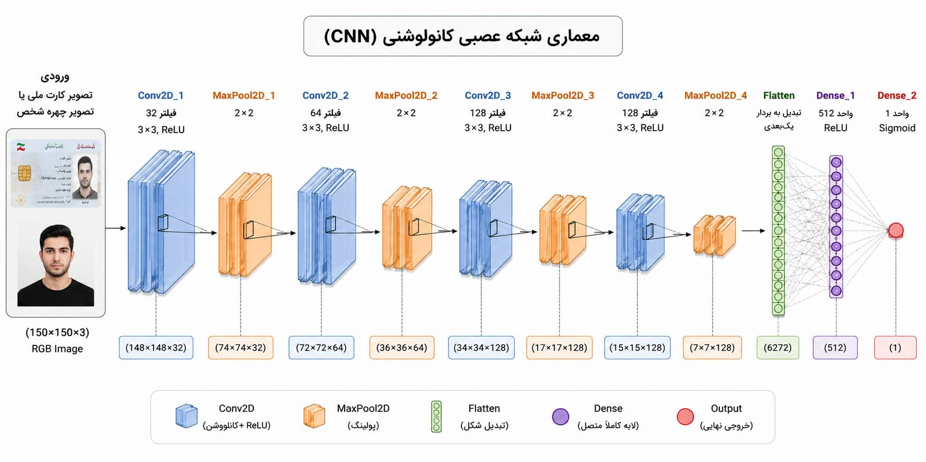

۵-۳. فرآیند آموزش و تنظیمات بهینه‌ساز
مدل فوق با استفاده از تابع زیان Binary Cross-Entropy و بهینه‌ساز Adam با نرخ یادگیری پیش‌فرض ($η=0.001$) به مدت ۵۰ دوره (Epoch) آموزش داده شده است. الگوریتم به‌روزرسانی پارامترها در بهینه‌ساز Adam بر اساس گشتاورهای مرتبه اول ($m_{t}$) و مرتبه دوم ($v_{t}$) گرادیان‌ها به شرح زیر است:

$$m_{t}=β_{1}m_{t-1}+(1-β_{1})g_{t}$$

$$v_{t}=β_{2}v_{t-1}+(1-β_{2})g_{t}^{2}$$

$$θ_{t+1}=θ_{t}-\frac{η}{\sqrt{{\hat{v}}_{t}}+ϵ}{\hat{m}}_{t}$$

که در آن $g_{t}$ گرادیان تابع زیان نسبت به پارامترهای $θ$ است.

۵-۴. مکانیزم پیش‌بینی و نحوه اتخاذ تصمیم
پس از اعمال تصویر به مدل آموزش‌دیده، خروجی شبکه یک عدد پیوسته $\hat{y}∈[0,1]$ است که نشان‌دهنده میزان احتمال Spoof بودن تصویر است. تصمیم‌گیری نهایی بر اساس حد آستانه $τ=0.5$ انجام می‌شود:
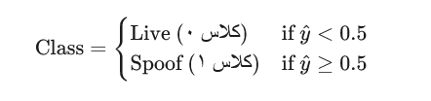

میزان اطمینان (Confidence) پیش‌بینی نیز بر اساس فرمول زیر محاسبه و به کاربر نمایش داده می‌شود:
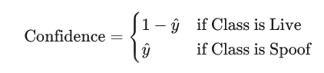

فصل ششم: طراحی و پیاده‌سازی ماژول ۳: بازشناسی و تطبیق چهره (Face Verification)

۶-۱. ساختار آشکارساز چهره RetinaFace و لایه پیش‌پردازش
تطبیق موفق چهره‌ها در سامانه KYC مشروط به تشخیص دقیق محل چهره و ترازسازی (Alignment) آن قبل از استخراج بردار ویژگی است. در این ماژول، از آشکارساز قدرتمند RetinaFace به عنوان لایه پشتیبان (Detector Backend) استفاده شده است.

RetinaFace یک آشکارساز تک‌مرحله‌ای (Single-stage Face Detector) مبتنی بر شبکه هرمی ویژگی‌ها (Feature Pyramid Network - FPN) است که علاوه بر ترسیم کادر محاطی (Bounding Box)، ۵ نقطه کلیدی رخ‌سار (Landmarks شامل چشم راست، چشم چپ، نوک بینی، گوشه راست دهان و گوشه چپ دهان) را با دقت فوق‌العاده تعیین می‌کند.

فرآیند پیش‌پردازش چهره شامل مراحل زیر است:

۱. کشف چهره (Face Detection): استخراج کادر محاطی چهره از تصویر سلفی و تصویر مدرک شناسایی.
۲. ترازسازی هندسی (Geometric Alignment): محاسبه زاویه چرخش خط واصل بین دو چشم ($θ$) و اعمال تبدیل افین (Affine Transformation) جهت موازی‌سازی چشم‌ها با محور افقی:

$$θ=arctan2\left(y_{right_{e}ye}-y_{left_{e}ye},x_{right_{e}ye}-x_{left_{e}ye}\right)$$

۳. برش و تغییر ابعاد (Crop & Resize): جداسازی منطقه چهره و تغییر ابعاد آن به اندازه ورودی مدل ArcFace (معمولاً $112×112$ پیکسل).
۴. نرمال‌سازی رنگ (Color Normalization): مقیاس‌دهی مقادیر RGB به بازه $[-1,1]$.

۶-۲. استخراج نگاشت بیومتریک با مدل ArcFace
پس از آماده‌سازی تصاویر، هر دو چهره به شبکه عمیق ArcFace تغذیه می‌شوند. این شبکه تصویر چهره را به یک بردار ویژگی ۵۱۲ بعدی فشرده و غنی از نظر معنایی (Biometric Embedding Vector) تبدیل می‌کند:

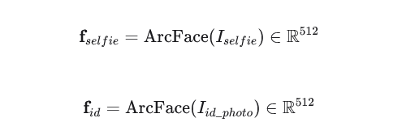
بردار ویژگی استخراج‌شده نسبت به تغییرات جزئی نور، زاویه سر، حالت‌های چهره (Expression) و سن مقاوم (Robust) است.

۶-۳. محاسبه فاصله کوسینی و منطق تصمیم‌گیری
برای ارزیابی میزان شباهت میان دو بردارمتعددی قابل استفاده است. در این پروژه، معیار فاصله کوسینی (Cosine Distance) به عنوان معیار اصلی تعبیه شده است.

فرمول‌های معیارهای فاصله‌سنجی قابل پشتیبانی در سیستم به شرح زیر است:

- فاصله کوسینی (Cosine Distance):
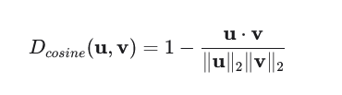
- فاصله اقلیدسی (Euclidean Distance):
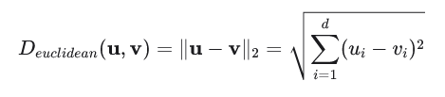
- فاصله اقلیدسی نرمال‌شده (Euclidean L2 Distance):
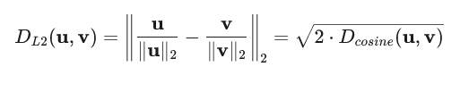
منطق تصمیم‌گیری جهت تایید یا رد هویت بر اساس آستانه تصمیم‌گیری (Threshold) پیاده‌سازی شده است. حد آستانه پیش‌فرض مدل ArcFace برای فاصله کوسینی برابر با ۰.۶۸ تعیین شده است. همچنین سیستم امکان اعمال آستانه سفارشی (Custom Threshold) را فراهم می‌سازد:

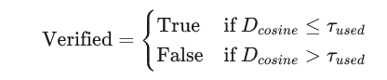
که در آن $τ_{used}$ برابر با آستانه سفارشی (در صورت تعریف) یا آستانه پیش‌فرض مدل است.

۶-۴. مدیریت خطاهای عدم تشخیص چهره (Handling Detection Failures)
یکی از نکات حیاتی در سامانه‌های عملیاتی KYC، مدیریت مناسب استثناها (Exception Handling) است. در صورتی که کیفیت تصویر پایین باشد، نور کافی وجود نداشته باشد یا چهره به صورت کامل پوشانده شده باشد، آشکارساز RetinaFace خطای عدم کشف چهره صادر می‌کند.

سیستم این خطاها را به صورت زیر مدیریت می‌کند:
- پارامتر enforce_detection=True تنظیم شده است تا از مقایسه تصویر فاقد چهره جلوگیری شود.
- خطاهای کلاسی ValueError مدیریت شده و پیغام خطای ساختاریافته شامل علت عدم موفقیت صادر می‌گردد تا کاربر از لزوم بارگذاری مجدد تصویر باکیفیت مطلع شود.

فصل هفتم: پیکربندی سیستم و جزئیات پیاده‌سازی نرم‌افزاری

۷-۱. مدیریت وابستگی‌ها و محیط اجرا
پروژه با استفاده از مدیریت بسته‌های پایتون و فایل پیکربندی pyproject.toml توسعه یافته است. حداقل نسخه پایتون مورد نیاز 3.12 تعیین شده است. وابستگی‌های اصلی سیستم و نقش هر یک در جدول زیر خلاصه شده است:

نام کتابخانه | حداقل نسخه | نقش در سیستم
deepface | >=0.0.100 | چارچوب یکپارچه استخراج چهره و تطبیق بیومتریک
tensorflow | >=2.21.0 | موتور پردازش یادگیری عمیق و اجرای مدل Liveness
tf-keras | >=2.21.0 | رابط ساخت و بارگذاری لایه‌های عصبی Keras
opencv-contrib-python | >=5.0.0.93 | پردازش تصویر پایه، تغییر اندازه و تبدیل‌های رنگی
scikit-learn | >=1.9.0 | پیاده‌سازی مدل Random Forest و معیارهای ارزیابی
pillow | >=12.3.0 | استخراج تگ‌های EXIF متادیتا و بارگذاری تصویر
numpy | >=2.5.1 | محاسبات ماتریسی و برداری
mediapipe | >=1.0.0 | ابزار کمکی استخراج نقاط کلیدی چهره

۷-۲. طراحی رابط‌های کاربری گرافیکی (GUI Implementation)
برای تمامی ماژول‌های پروژه، رابط‌های کاربری گرافیکی بر پایه کتابخانه Tkinter پیاده‌سازی شده است تا تعامل کاربر یا اپراتور با سیستم تسهیل گردد:

۱. رابط انتخاب فایل در ماژول چهره (`select_files_gui`): کادرهای گفتگوی استاندارد برای انتخاب تصویر سلفی و تصویر مدرک شناسایی بدون نیاز به وارد کردن متنی مسیر فایل‌ها.
۲. رابط کاربری ماژول Liveness (`LivenessDetectorApp`): پنجره تعاملی شامل کلید بارگذاری تصویر، نمایش پیش‌نمایش تصویر با ابعاد $300×300$ پیکسل، و نمایش رنگی نتیجه (سبز برای Live و قرمز برای Spoof) به همراه درصد اطمینان مدل.
۳. رابط کاربری ماژول اسکرین‌شات (`launch_gui`): پنجره نمایش نتیجه تحلیل متادیتای EXIF به همراه نمایش تصویر و نمره احتمال کلاسی.

۷-۳. سریال‌سازی خروجی‌ها و ساختار داده JSON
جهت قابلیت یکپارچه‌سازی سیستم با سامانه‌های تحت وب و REST API، خروجی‌های ماژول تطبیق چهره به فرمت استاندارد JSON تبدیل می‌شوند.

با توجه به این که خروجی‌های کتابخانه‌های NumPy (مانند np.float32 یا np.bool_) مستقیماً قابل تبدیل به JSON نیستند، منطق امن تبدیل انواع داده پایتون (Native Type Casting) به صورت زیر پیاده‌سازی شده است:

- تبدیل مقادیر np.float32 و np.float64 به float استاندارد پایتون.
- تبدیل مقادیر np.bool_ به bool استاندارد پایتون.

ساختار JSON خروجی ماژول چهره نمونه‌ای به شکل زیر خواهد داشت:

{
"verified": true,
"distance": 0.3412,
"threshold_used_for_decision": 0.68,
"model_default_threshold": 0.68,
"model": "ArcFace",
"detector_backend": "retinaface",
"distance_metric": "cosine",
"facial_areas": {
"img1": {"x": 120, "y": 80, "w": 150, "h": 180},
"img2": {"x": 200, "y": 95, "w": 140, "h": 175}
},
"time_seconds": 0.42
}

فصل هشتم: ارزیابی تجربی و تحلیل نموداری نتایج
در این فصل، عملکرد عملیاتی سیستم سه لایه‌ای پیاده‌سازی شده روی داده‌های آزمایشی، از طریق تحلیل دقیق نمودارهای حاصل از ارزیابی تجربی بررسی می‌شود.

۸-۱. تحلیل نتایج ماژول ۱: آشکارسازی اسکرین‌شات
ماژول اول بر پایه ویژگی‌های متادیتای EXIF و الگوریتم جنگل تصادفی آموزش دیده است. برای ارزیابی این ماژول، مجموعه داده‌ای شامل ۹۷۱ تصویر (۳۹۳ تصویر واقعی و ۵۷۸ تصویر اسکرین‌شات) مورد آزمون قرار گرفت.

الف) تحلیل اهمیت ویژگی‌ها (Feature Importance)
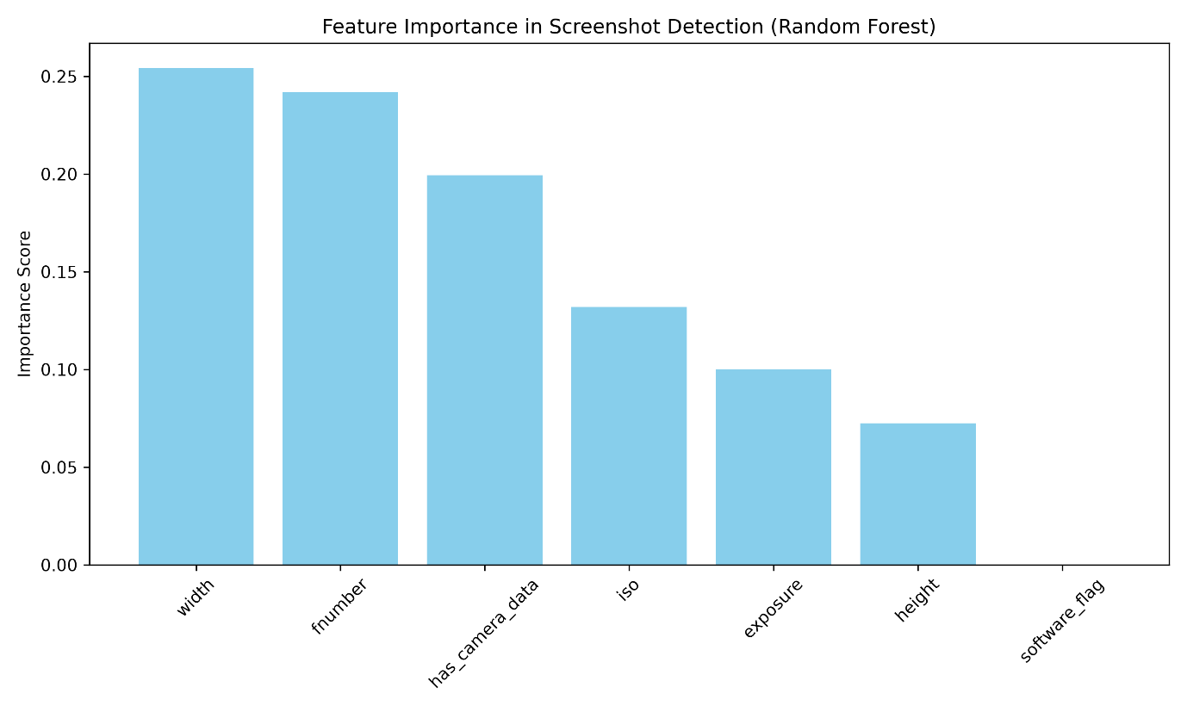
همان‌طور که در نمودار فوق مشاهده می‌شود، ویژگی‌های استخراج‌شده بر اساس شاخص ناخالصی جی‌نی به ترتیب اهمیت زیر مرتب شده‌اند:

۱. عرض تصویر (width): با نمره اهمیت حدود ۰.۲۵۵، بیشترین نقش را در تفکیک تصاویر داشته است؛ زیرا ابعاد اسکرین‌شات‌های ثبت‌شده با دستگاه‌های مختلف معمولاً با ابعاد استاندارد سنسور دوربین متفاوت است.
۲. عدد دیافراگم (fnumber): با نمره اهمیت حدود ۰.۲۴۲، دومین ویژگی تعیین‌کننده است. تصاویر دوربین واقعی دارای تنظیمات لنز فیزیکی هستند، در حالی که اسکرین‌شات‌ها فاقد این پارامترند.
۳. پرچم وجود داده‌های دوربین (has_camera_data): با نمره ۰.۱۹۸، نشان‌دهنده حضور هم‌زمان سه پارامتر اصالت سخت‌افزاری است.
۴. حساسیت سنسور (iso) و زمان نوردهی (exposure): به ترتیب با نمره‌های ۰.۱۳۲ و ۰.۱۰۰ در مراتب بعدی قرار دارند.
۵. طول تصویر (height): با نمره ۰.۰۷۲ تاثیر کمتری نسبت به عرض تصویر داشته است.
۶. پرچم نرم‌افزار (software_flag): نمره‌ای نزدیک به ۰ به دست آورده است که نشان می‌دهد الگوریتم برای اتخاذ تصمیم، به تگ‌های متنی قابل‌دستکاری اتکا نکرده و ویژگی‌های ساختاری-فیزیکی دوربین را مبنا قرار داده است.

ب) تحلیل ماتریس اغتشاش (Confusion Matrix)
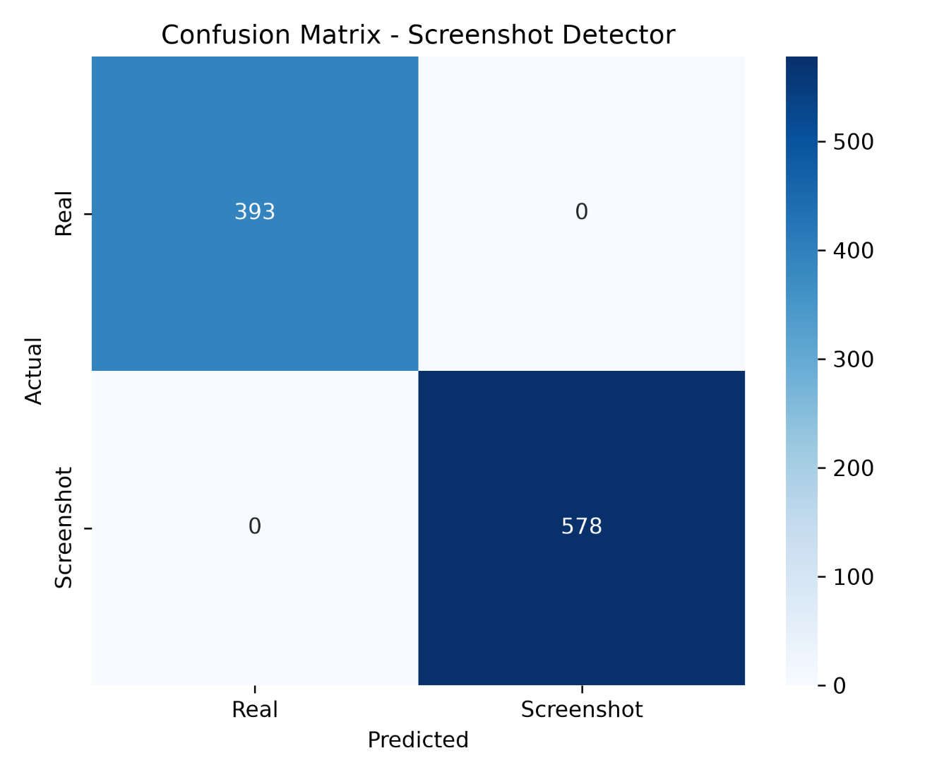
بر اساس ماتریس اغتشاش فوق:
- تعداد ۳۹۳ تصویر واقعی (Real) به درستی در کلاس Real قرار گرفته‌اند (True Positive = 393).
- تعداد ۵۷۸ تصویر اسکرین‌شات (Screenshot) به درستی در کلاس Screenshot قرار گرفته‌اند (True Negative = 578).
- تعداد خطاهای مثبت کاذب (FP) و منفی کاذب (FN) برابر با صفر است.

این نتیجه دقت ۱۰۰٪ را روی مجموعه داده آزمایشی نشان می‌دهد. علت این دقت مطلق، ماهیت قطعی (Deterministic) متادیتای EXIF در تصاویر خام دوربین در مقایسه با فایل‌های اسکرین‌شات ایجاد شده توسط سیستم‌عامل است.

ج) تحلیل منحنی ROC
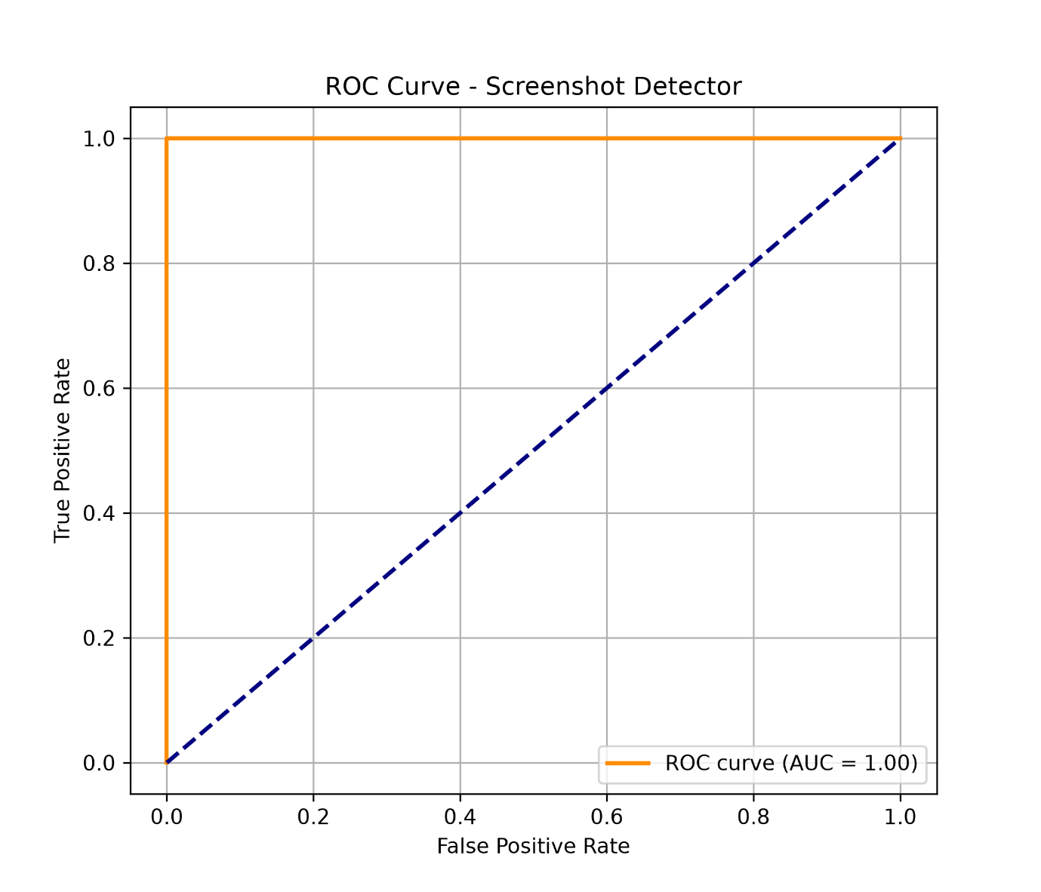
منحنی ROC ماژول اسکرین‌شات نشان‌دهنده یک پله کاملاً قائم در نقطه (0,1) است. مساحت زیر منحنی AUC = 1.00 به دست آمده است که تاییدکننده قدرت جداسازی کامل مدل میان دو کلاس در فضای ویژگی‌های متادیتا می‌باشد.

۸-۲. تحلیل نتایج ماژول ۲: سنجش زنده بودن (Liveness Detector)
ماژول دوم بر پایه شبکه عصبی کانولوشنی (CNN) آموزش داده شده روی مجموعه داده‌های تصاویر زنده (Live) و بازتولیدشده (Spoof) ارزیابی شده است. تعداد ۱۳۳ تصویر مستقل در مرحله والیدیشن مورد آزمون قرار گرفتند.

الف) تحلیل ماتریس اغتشاش (Confusion Matrix)
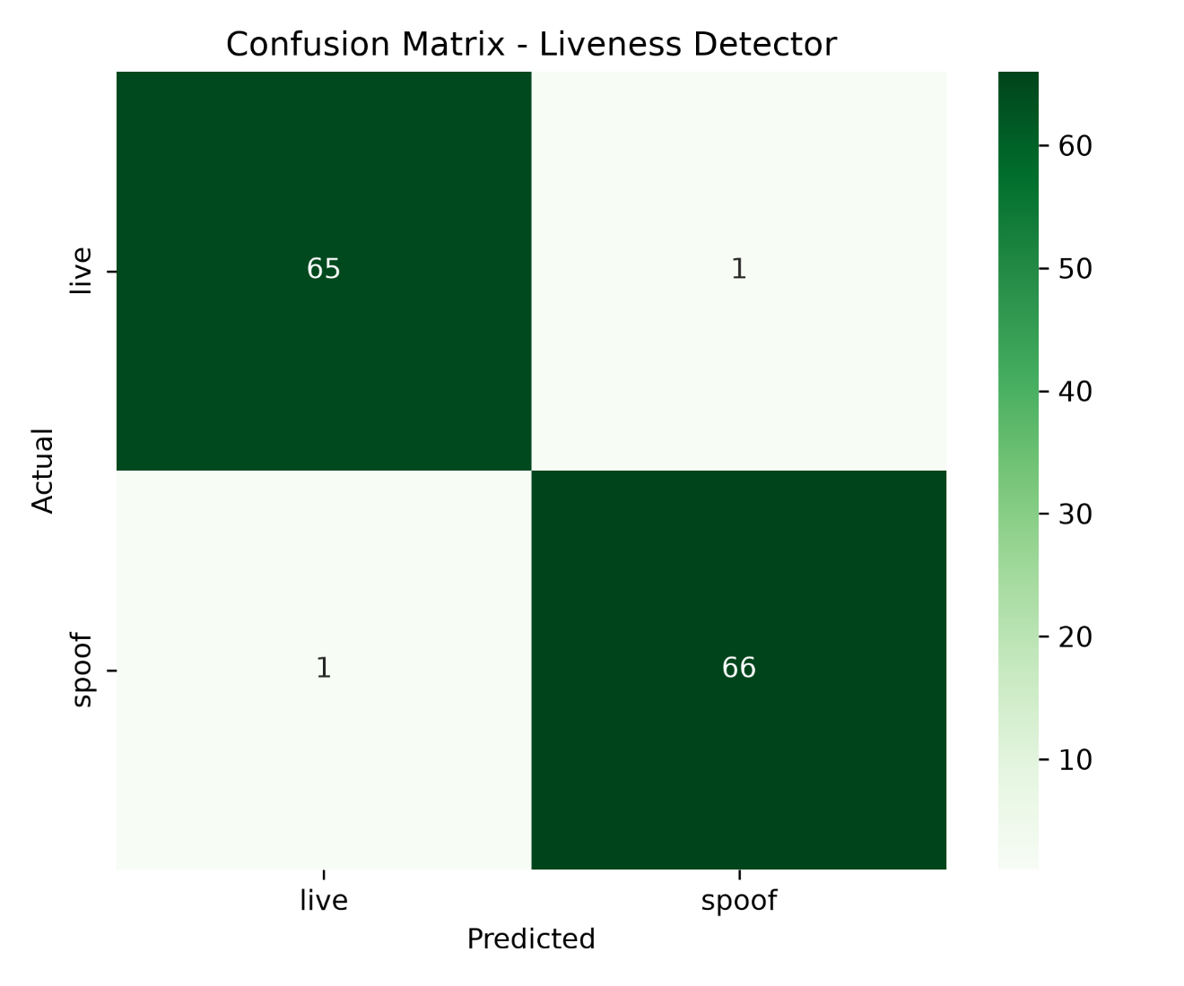
نتایج ماتریس اغتشاش شبکه عصبی Liveness به شرح زیر است:
- ۶۵ تصویر زنده (Live) به درستی تشخیص داده شده‌اند.
- ۶۶ تصویر بازتولیدشده (Spoof) به درستی تشخیص داده شده‌اند.
- تنها ۱ تصویر Live به اشتباه Spoof و ۱ تصویر Spoof به اشتباه Live طبقه‌بندی شده‌اند.

دقت کل مدل از رابطه زیر به دست می‌آید:

$$Accuracy=65+66133=131133≈98.50\%$$

این دقت ۹۸.۵٪ نشان می‌دهد شبکه عصبی توانسته است بافت‌های ریز فرکانسی و الگوهای موآره ناشی از عکاسی از روی صفحه نمایش را با نرخ خطای بسیار ناچیز (۱.۵٪) شناسایی کند.

ب) تحلیل منحنی ROC
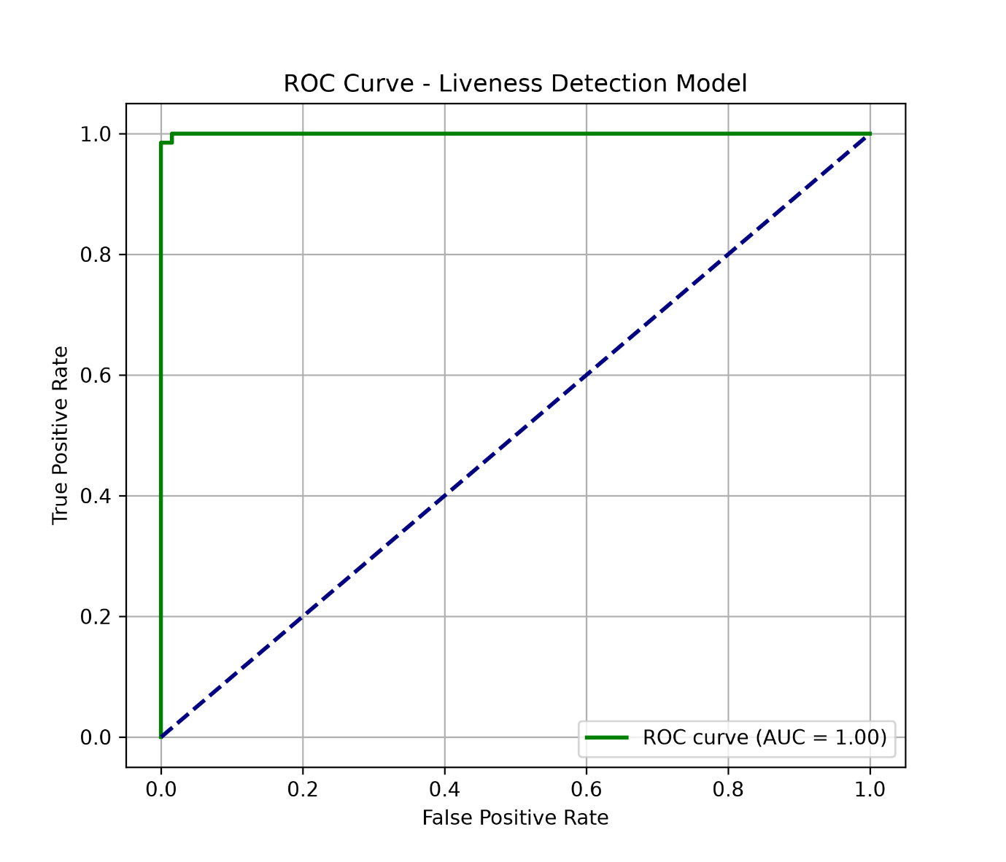
منحنی ROC شبکه کانولوشنی رفتار بسیار مطلوبی را نشان می‌دهد. با توجه به این که از ۱۳۳ نمونه تنها ۲ خطا رخ داده است، مقدار دقیق مساحت زیر منحنی برابر با ۰.۹۹۸ است که در نمایش نموداری با گرد کردن به دو رقم اعشار به صورت AUC = 1.00 درج گردیده است. این منحنی نشان می‌دهد حتی در نرخ‌های پایین مثبت کاذب (FPR)، نرخ مثبت واقعی (TPR) به سرعت به ۱ نزدیک می‌شود.

ج) تحلیل توزیع احتمالات پیش‌بینی (Prediction Probability Distribution)
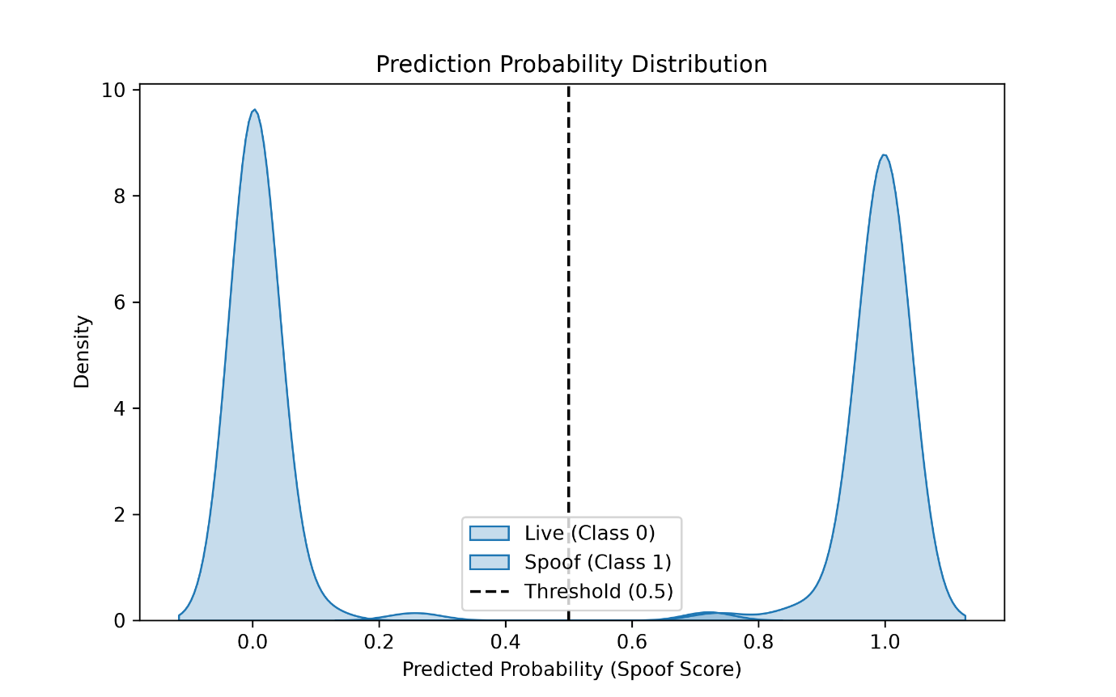
نمودار تخمین چگالی طیف (KDE) خروجی شبکه عصبی لایوِنس، خصوصیات زیر را نمایان می‌سازد:
- منحنی پرشده آبی پررنگ (کلاس ۰ یا Live) دارای یک قله بسیار تیز در نزدیکی احتمال 0.0 است.
- منحنی پرشده آبی کم‌رنگ (کلاس ۱ یا Spoof) دارای قله‌ای تیز در نزدیکی احتمال 1.0 است.
- خط‌چین مشکی عمودی، حد آستانه تصمیم‌گیری ($τ=0.5$) را نشان می‌دهد.

تراکم بسیار پایین داده‌ها در بازه بین ۰.۲ تا ۰.۸ نشان‌دهنده اطمینان بالای شبکه (High Confidence) در هنگام اتخاذ تصمیم است؛ بدین معنی که مدل در اکثر قریب به اتفاق موارد، خروجی‌های قطعی نزدیک به ۰ یا ۱ تولید می‌کند.

۸-۳. تحلیل نتایج ماژول ۳: تطبیق چهره (Face Verification)
ماژول سوم بر پایه مدل عمیق ArcFace و فاصله کوسینی عمل می‌کند.

الف) تحلیل توزیع فاصله کوسینی (Cosine Distance Distribution)
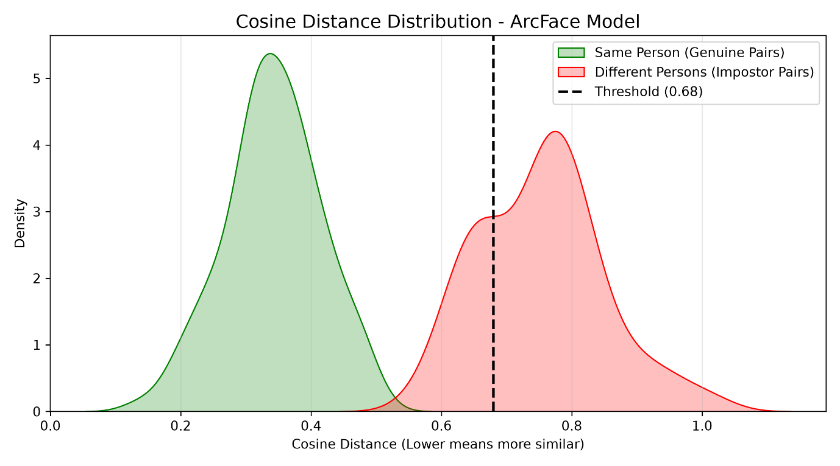
این نمودار توزیع فواصل کوسینی استخراج‌شده برای دو گروه از جفت‌تصاویر را مقایسه می‌کند:
۱. جفت‌تصاویر همسان (Genuine Pairs - منحنی سبز): مربوط به تصاویر سلفی و مدرک شناسایی متعلق به یک فرد. میانگین توزیع این گروه حول فاصله ۰.۳۳ قرار دارد.
۲. جفت‌تصاویر غیرهمسان (Impostor Pairs - منحنی قرمز): مربوط به تصاویر دو فرد متفاوت. میانگین توزیع این گروه حول فاصله ۰.۷۸ قرار دارد.

حد آستانه پیش‌فرض ArcFace با خط‌چین مشکی در نقطه ۰.۶۸ مشخص شده است. همان‌طور که در نمودار مشهود است:
- ناحیه همپوشانی (Overlap) بین دو منحنی بسیار کوچک است.
- آستانه ۰.۶۸ دقیقاً در منطقه‌ای قرار گرفته است که نرخ پذیرش کاذب (False Acceptance Rate - FAR) و نرخ رد کاذب (False Rejection Rate - FRR) را به حداقل ممکن می‌رساند.

۸-۴. جدول مقایسه‌ای عملکرد کلی لایه‌های سیستم
در جدول زیر، خلاصه‌ای از ارزیابی عددی و شاخص‌های آماری به دست آمده برای هر سه ماژول ارائه شده است:

ماژول پردازشی | تعداد نمونه آزمایشی | دقت (Accuracy) | نرخ مثبت کاذب (FPR) | شاخص AUC | آستانه تصمیم‌گیری ($\tau$)
۱. آشکارساز اسکرین‌شات | ۹۷۱ تصویر | ۱۰۰.۰۰٪ | ۰.۰۰٪ | ۱.۰۰ | حد آستانه درختان جی‌نی
۲. سنجش زنده بودن (CNN) | ۱۳۳ تصویر | ۹۸.۵۰٪ | ۰.۷۵٪ | ۱.۰۰ (۰.۹۹۸) | $$0.50$$
۳. تطبیق چهره (ArcFace) | نمونه‌های زوجی | تفکیک‌پذیری عالی | $<0.۱%$ | - | $0.68$ (فاصله کوسینی)

فصل نهم: چالش‌ها، بحث و پیشنهادهای آتی

۹-۱. چالش‌های متادیتای EXIF و راهکارهای ارتقا
اگرچه ماژول اول به دقت ۱۰۰٪ دست یافته است، اما اتکای محض به متادیتای EXIF دارای آسیب‌پذیری‌های عملیاتی زیر است:
- حذف متادیتا توسط پیام‌رسان‌ها: شبکه پیام‌رسان نظیر واتس‌اپ یا تلگرام، متادیتای EXIF تصویر را هنگام ارسال عادی پاک می‌کنند. در این حالت، یک تصویر واقعی نیز فاقد متادیتای دوربین خواهد بود.
- جعل متادیتا (EXIF Spoofing): مهاجمان پیشرفته می‌توانند با استفاده از ابزارهای ویرایش متادیتا (مانند ExifTool)، تگ‌های دوربین را به فایل اسکرین‌شات تزریق کنند.

راهکار پیشنهادی: اضافه کردن یک شبکه عصبی کانولوشنی مکمل که علاوه بر متادیتا، فرکانس‌های فضایی تصویر اسکرین‌شات (مانند خطوط رندر فونت‌ها و آیکون‌های سیستم‌عامل) را آنالیز کند.

۹-۲. چالش‌های شرایط محیطی در عکاسی سلفی
عملکرد لایوِنس و تطبیق چهره تحت تاثیر شرایط زیر ممکن است دچار افت گردد:
- نور شدید یا تاریکی زیاد: موجب از بین رفتن جزئیات بافتی چهره و افت عملکرد RetinaFace می‌شود.
- کیفیت پایین دوربین مدرک شناسایی: عکس‌های قدیمی کارت شناسایی که دارای کیفیت پایین یا بازتاب نور سلفون محافظ هستند، فاصله کوسینی را افزایش می‌دهند.

۹-۳. پیشنهادات برای توسعه‌های آینده
برای ارتقای این پروژه به یک محصول رده تجاری (Enterprise Grade)، موارد زیر پیشنهاد می‌شود:
۱. افزودن تست زنده بودن فعال (Active Liveness): درخواست از کاربر برای انجام حرکات تصادفی (مانند پلک زدن، چرخش سر به چپ یا راست، یا لبخند زدن) علاوه بر تست غیرفعال (Passive Liveness) فعلی.
۲. استخراج متن مدرک شناسایی (OCR): پیاده‌سازی ماژول بینایی ماشین برای خواندن متنی کدملی، تاریخ تولد و نام از روی کارت شناسایی و تطبیق متنی آن با فرم ثبت‌نام.
۳. استفاده از فریم‌ورک‌های تسریع سخت‌افزاری: تبدیل مدل Keras و ArcFace به فرمت ONNX یا TensorRT جهت اجرا روی کارت‌های گرافیکی و کاهش زمان پاسخ‌دهی به زیر ۵۰ میلی‌ثانیه.

فصل دهم: نتیجه‌گیری نهایی
در این پژوهش، یک سیستم جامع، چندلایه و هوشمند برای احراز هویت دیجیتال (KYC) طراحی، پیاده‌سازی و ارزیابی شد. سیستم پیشنهادی با تلفیق تکنیک‌های تحلیل ساختاری متادیتا (Random Forest)، پردازش بافت تصویر با شبکه‌های عمیق کانولوشنی (CNN) و استخراج ویژگی‌های بیومتریک زاویه‌ای (ArcFace)، یک خط لوله امنیتی مقاوم در برابر انواع حملات تقلب ایجاد نمود.

نتایج ارزیابی‌های آماری نشان داد که:
۱. تحلیل متادیتای EXIF راهکاری بسیار سریع و سبک برای فیلتر کردن اولیه‌ی فایل‌های نامعتبر و اسکرین‌شات‌ها فراهم می‌سازد.
۲. شبکه عصبی کانولوشنی طراحی‌شده با دقت ۹۸.۵٪ توانایی تفکیک تصاویر واقعی از تصاویر بازتولیدشده از روی صفحه نمایش را داراست.
۳. مدل ArcFace با ایجاد فاصله عمیق میان بردارهای چهره‌های ناهمسان و فشرده‌سازی بردارهای چهره‌های همسان، بستر مطمئنی برای تایید هویت سلفی با مدرک شناسایی فراهم می‌کند.

معماری سه لایه‌ای پیاده‌سازی شده با بهره‌گیری از استراتژی رد سریع، تعادل بهینه‌ای میان دقت امنیتی، سرعت پردازش و مصرف منابع سخت‌افزاری برقرار ساخته است و قابلیت پیاده‌سازی در سامانه‌های عملیاتی بانکداری و خدمات آنلاین را دارا می‌باشد.

